I: (5)
S: Определенный интеграл, выражающий площадь треугольника с вершинами ; ; , имеет вид
+: 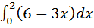
I: (6)
S: Определенный интеграл, выражающий площадь треугольника с вершинами ; ; , имеет вид
+: 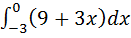
I: (14)
S: Определенный интеграл, выражающий площадь треугольника с вершинами (0;0); (1;5); (0;5) имеет вид
+: 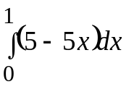
I: (15)
S: Определенный интеграл, выражающий площадь треугольника с вершинами (0;0); (2;8); (0;8) имеет вид
+: 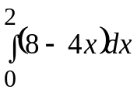
I: (16)
S: Определенный интеграл, выражающий площадь треугольника с вершинами (0;0); (2;10); (0;10) имеет вид
+: 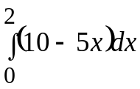
I: (17)
S: Определенный интеграл, выражающий площадь треугольника с вершинами (0;0); (1;6); (0;6) имеет вид
+: 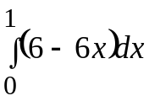
I: (18)
S: Определенный интеграл, выражающий площадь треугольника с вершинами (0;0); (1;7); (0;7) имеет вид
+: 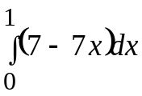
I: (19)
S: Определенный интеграл, выражающий площадь треугольника с вершинами (0;0); (1;8); (0;8) имеет вид
+: 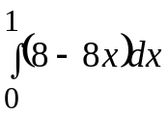
I: (20)
S: Определенный интеграл, выражающий площадь треугольника с вершинами (0;0); (1;9); (0;9) имеет вид
+: 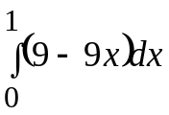
I: (21)
S: Определенный интеграл, выражающий площадь треугольника с вершинами (0;0); (1;10); (0;10) имеет вид
+: 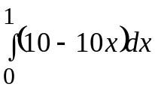
I: (22)
S: Определенный интеграл, выражающий площадь треугольника с вершинами (0;0); (1;15); (0;15) имеет вид
+: 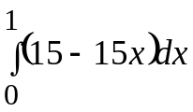
I: (23)
S: Определенный интеграл, выражающий площадь треугольника с вершинами (0;0); (1; 25); (0; 25) имеет вид
+: 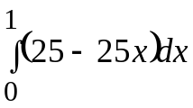
I: (24)
S: Определенный интеграл, выражающий площадь треугольника с вершинами (0;0); (2; 12); (0; 12) имеет вид
+: 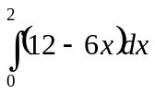
I: (25)
S: Определенный интеграл, выражающий площадь треугольника с вершинами (0;0); (1; 3); (0; 3) имеет вид
+: 